Отдел образования администрации Адыге-Хабльского муниципального района

Информация
об итогах муниципального этапа IV Всероссийского конкурса
юных чтецов «Живая классика»

В целях повышения интереса к чтению детей и подростков, расширения их читательского кругозора, создания поистине национального проекта, направленного на популяризацию чтения среди детей и подростков, возрождения традиций семейного чтения, повышения общественного интереса к библиотекам, повышения уровня грамотности населения, поиска талантливых детей, проводится в нашей стране конкурс юных чтецов «Живая классика». Общеобразовательные учреждения района активное участие принимали во всех турах.
18.03.15г. в читальном зале Центральной районной библиотеки имени Х.Х.Гашокова прошел муниципальный этап IV Всероссийского конкурса юных чтецов «Живая классика» (в дальнейшем Конкурс). Победители школьного этапа Конкурса приняли в муниципальном этапе, который был посвящен 70-летию Победы советского народа в Великой Отечественной войне 1941-1945 годов.
Юные чтецы читали отрывки из произведений в основном российских, советских писателей на военно-патриотическую тематику. Все чтецы старались прочитать текст выразительно, проникновенно, проявляя артистизм в исполнении образной системы и его смысловой структуры. Оценка выступления участников осуществлялось по 10-балльной шкале.
В результате подведения итогов, жюри определило победителей Конкурса, набравших наибольшее количество баллов:

- Кагова Диана, ученица 6 класса МКОУ «СОШ а. Мало-Абазинск» - 39,6 б.

- Тулпарова Амина, ученица 6класса МКОУ «СОШ с.Садовое» - 38,6 б.

- Карданова Мадина, ученица 6кл. МКОУ «СОШ а.Вако-Жиле» - 37,6 б.

- Карасов Ислам, ученик МКОУ «СОШ а.Адыге - Хабль» - 37,6 б

Кагова Диана

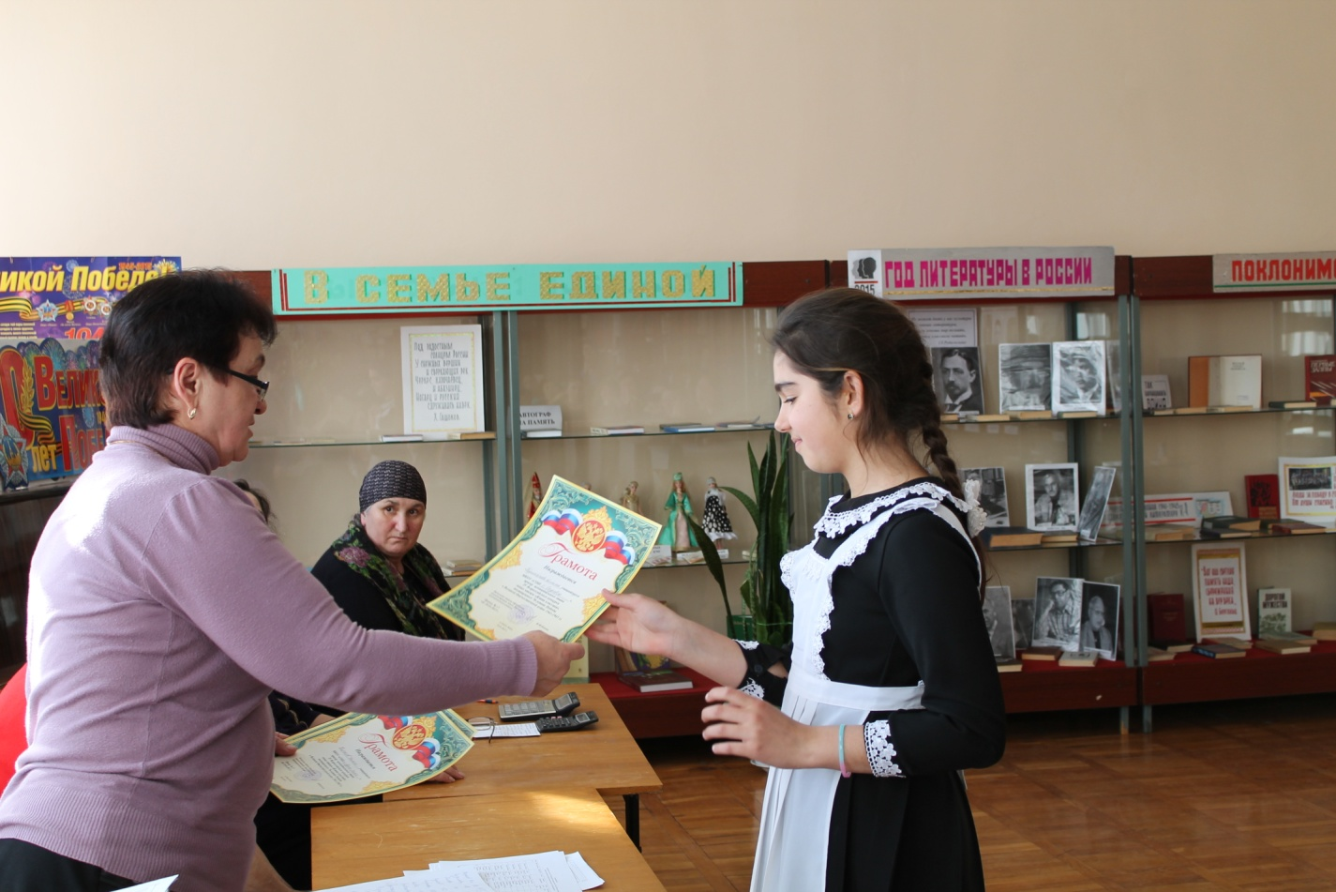

Тулпарова Амина
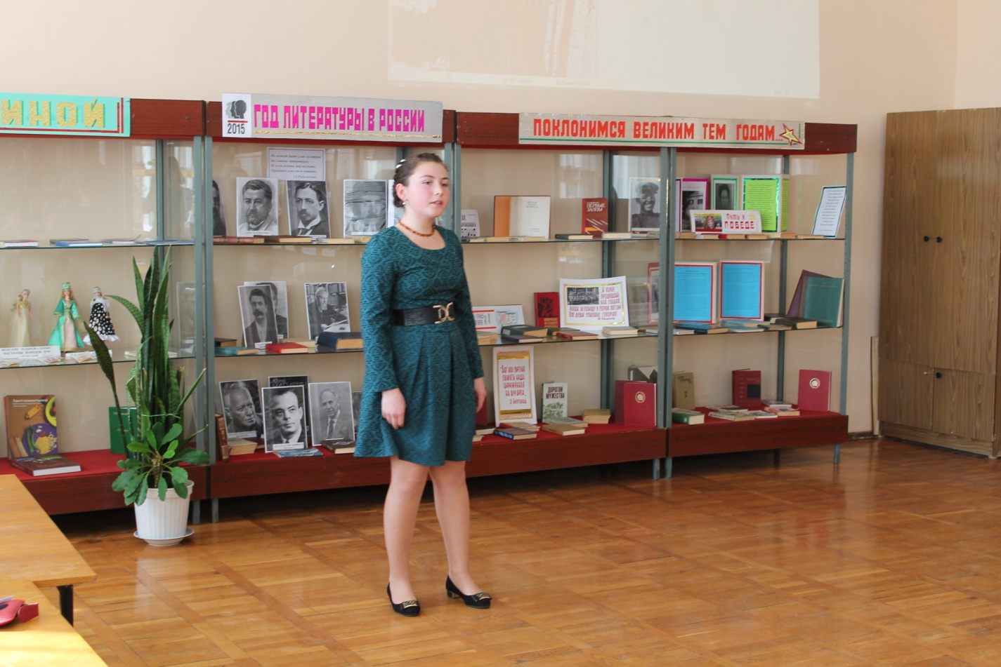
Карданова Мадина

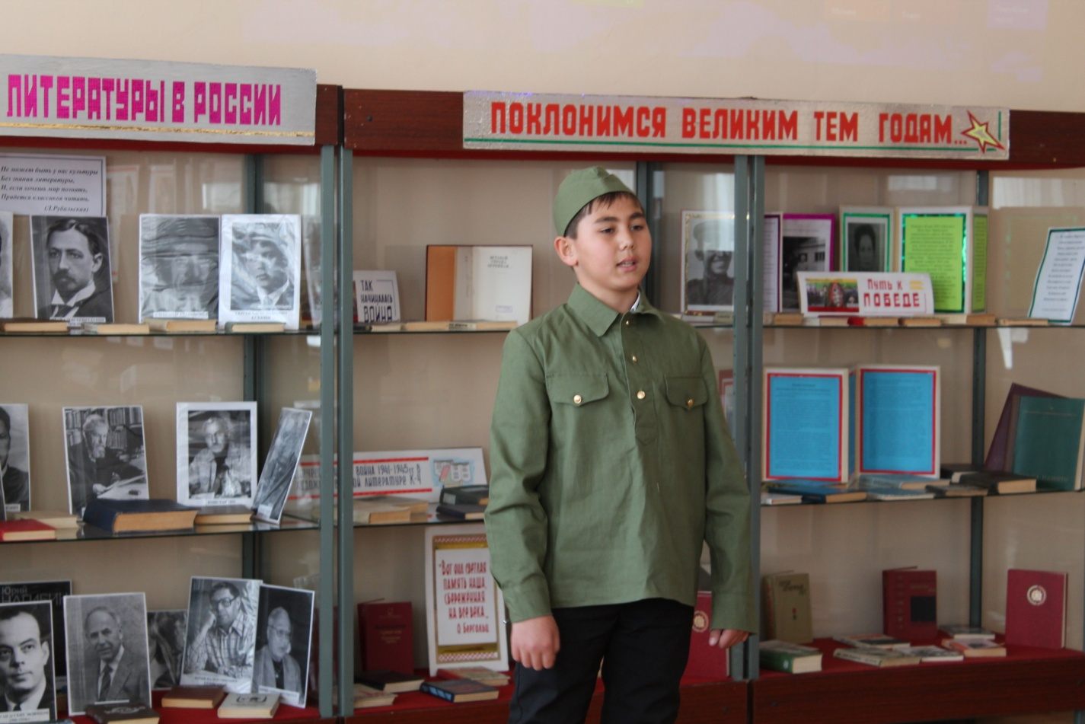Карасов Ислам

Главный специалист Мазукабзова С.К.

